Г Нижнекамск-2022
Авторское дидактическое пособие по ФЭМП
( для детей с 5 -7 лет )
«Домашние животные и счет» (используя числовые крышечки)
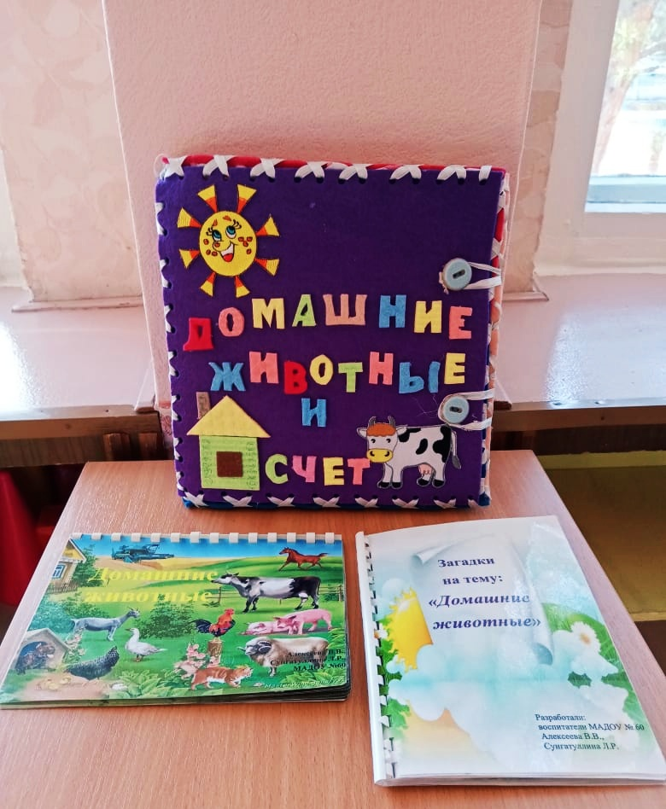

Составили воспитатели МАДОУ № 60:
Ахметова Лилия Шайхинуровна
Алексеева Валентина Васильевна.

В дидактическом пособии представлены игры для детей с 5 до 7 лет.
Краткое описание ресурса: Дидактические игры направлены на закрепление навыков счета, на формирование элементарных математических представлений, используя поле с домашними животными и числовыми крышками.
Цель и задачи ресурса:
1.Изучение и закрепление счета в (прямом и обратном) в пределах 10. развитие зрительного восприятия, логического мышления;
2. Закрепление домашних животных и их детенышей, насекомых в дидактических играх
3. Изучать и закреплять образы цифр, в счете на слух, понимать их соответствие числу предметов;
4.Упражнять в нахождении места цифр в числовом ряду, нахождение последующего и предыдущего числа ,закрепление количественного и порядкового числа;
5.Закрепление знания состава чисел от 2 до 10, закреплять умение соотносить число и количество.
6. Закреплять умение составлять задачи, находить условие, вопрос, решение и ответ задачи.
7. Уточнить и углубить знания детей о времени, знакомство с часами.
8. Закрепить знания сравнивать числа, упражнять в нахождении пропущенных цифр.
9, Учить называть числа "соседей".
10. Закреплять умение отвечать на вопросы «Сколько?», «Какая по счету?», «На каком месте?»
11. Тренировка выполнения действий сложения и вычитания в пределах десяти.
12. Учить детей выполнять задания, соблюдая правила игры.
Актуальность и значимость ресурса: игра может быть использована воспитателями и родителями в работе с детьми.
Оборудование: игра состоит из игрового поля с домашними животными, игровых крышечек и кубика (с цифрами) фишки.
Практическое применение: индивидуальные и групповые занятия (в качестве демонстрации задания или непосредственно игры «по очереди»)
Правила игры:
Воспитатель в игровой форме (отправляясь в путешествие или побывав в «деревне» у бабушки, загадывание загадок о животных ), тем самым закрепляя знания детей о домашних животных и их детенышах. В игровом поле, сначала воспитатель загадывает загадку, а ребенок должен отгадать, какое животное предлагает ребятам выполнить задание по ФЭМП, если ребенок справляется с заданием, переходит к следующей игре, если возникнут сложности, воспитатель может предложить облегченный вариант. Выполняя задания, ребенок использует числовые крышечки, фишки и кубик с числами.
В игровом поле 10 дидактических игр:
-«Угадайте, какое число пропущено?»;
-«Сложи, отними» « Реши правильно»;
- Игра- ходилка «Кто быстрей»;
-Игра: «Составь задачку»;
-Игра: «Найди соседей»;
-Игра «Домики»;
-«Математическая гусеница»;
-Игра: «Собери часики»;
-« Сосчитай-ка»;
«Чей малыш».
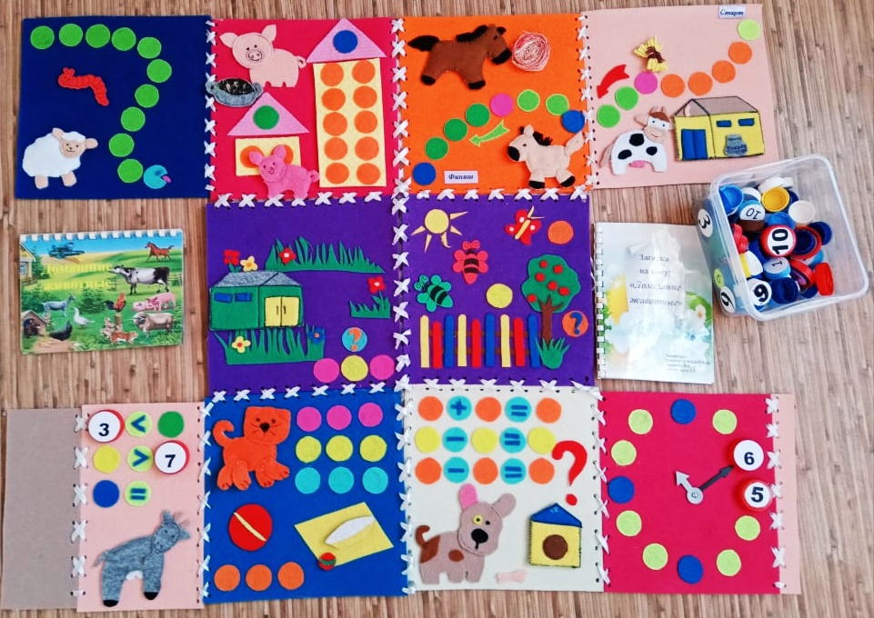
Дидактическая игра «Чей малыш»
Цель: Развитие наблюдательности, внимания и аналитических способностей.
Дидактический материал: Из фетра сшиты домашние животные и их детеныши
Ход игры: Ребятам предстоит помочь мамам разыскать своих малышей, рассказать о них, где они живут? Чем питаются? Также при игре можно закрепить понятие «большой и маленький» , в игре могут участвовать от одного до четырех человек.
Дидактическая игра: « Сосчитай-ка»
Цель: Развивать мышление, память, счет умение считать до «10»
Ход игры: Дети считают заборчики, насекомых, яблоки….Считают и ставят соответствующую цифру.
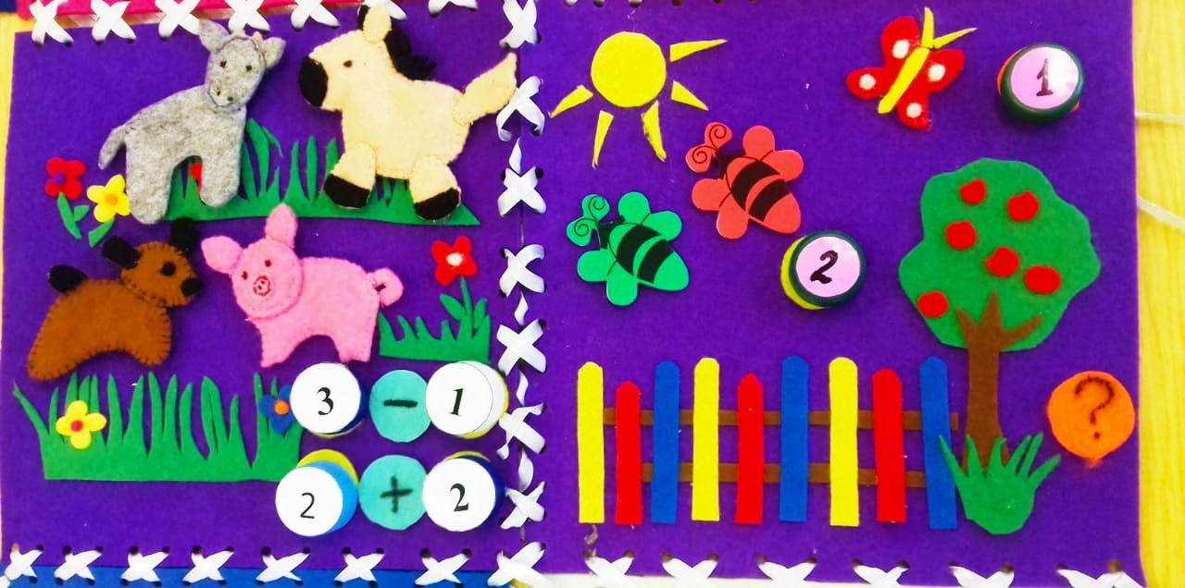
Игра: «Собери часики»
Цель игры: систематизировать и углубить знание
ребенка: развить память, внимание, творческое мышление
Задачи: помочь ребёнку в формировании основных навыков: дать общее понятие о цифрах, научить
ребенка считать, отличать цифры,, научиться пользоваться часами и определять время
Игра развивает: память, внимание, усидчивость, логическое мышление, мелкую моторику рук, знакомит ребенка с цифрами
Игровые задания: Воспитатель просит ребенка, взяв числовые крышечки, в правильном порядке «собрать часики», во время игры повторяем какие стрелки на часах? Что они обозначают?
-Игру можно разнообразить, меняя расположение цифр и предлагая ребёнку установить их в правильном порядке.
«Покажи правильное время?»
«Какая цифра пропала?»
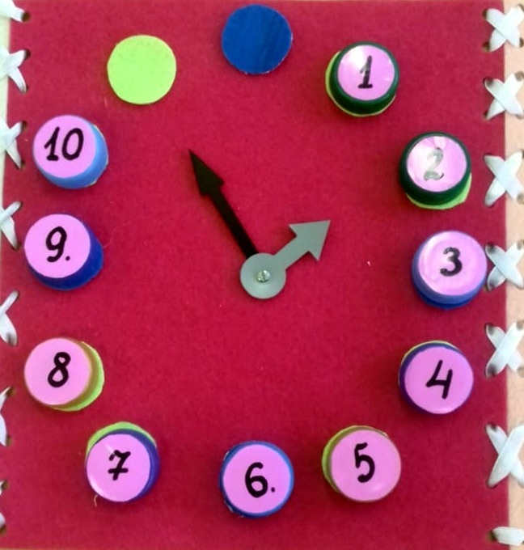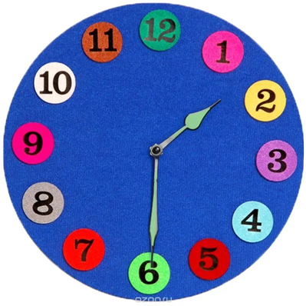
Дидактическая игра: «Угадайте, какое число пропущено?»
Цель: закрепить знания и последовательности чисел.
Ход игры:. В. предлагает детям поиграть в игру «Угадайте, какое число я пропустила?», объясняет ее содержание:
«Я буду называть 2 числа, пропуская между ними одно, а вы угадывать, какое число я пропустила. Посмотрим кто выиграет». Дети должны показать пропущенную крышечку с цифрой. Называет числа: 2 и 4, 3 и 5, 4 и 6, 5 и 7, 8 и 10 и т. п.

Дидактическая игра: «Сложи, отними» « Реши правильно»
Цель: тренировка выполнения действий сложения и вычитания в пределах десяти.
Ход игры. Воспитатель предлагает дошкольнику пример
на сложение и вычитание. Воспитанник, находит правильный ответ ( числовую крышку) Далее педагог под диктовку говорит пример, ребенок на слух правильно решает пример на сложение и вычитание.
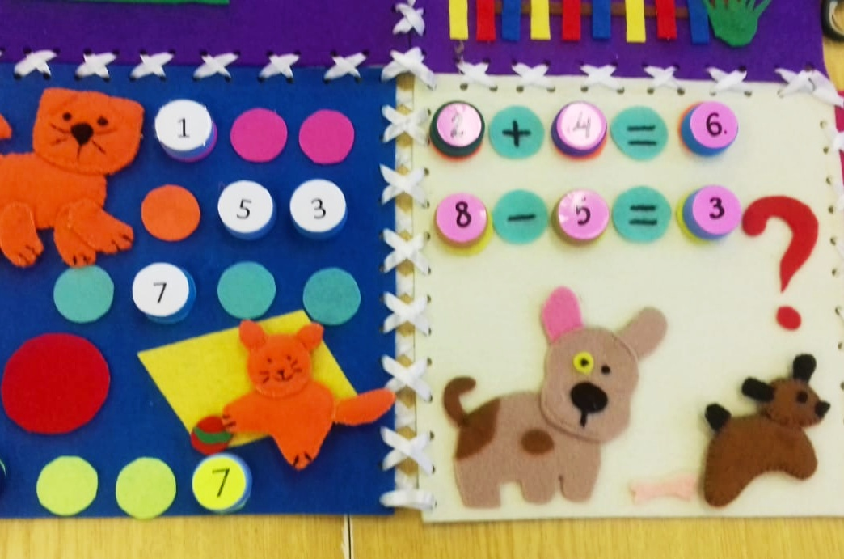
Игра- ходилка «Кто быстрей»
Цель: систематизация знаний детей по теме «Счет»
Задачи: упражнять в количественном счете, правильно называть цифры, обогащать и активизировать словарный запас; развивать мелкую моторику;
воспитывать культуру игры (соблюдать правила, проявлять честность, радоваться успехам)
Правила настольной игры-ходилки:
В игре могут участвовать от 2 до 4 игроков.
Нужно поставить фишки на «Старт». Игроки ходят по очереди. В свой ход игрок бросает кубик и переставляет свою фишку вперед ровно на столько шагов, сколько выпало очков(цифр) на кубике. Фишка игрока может проходить мимо шагов, занятых фишками других игроков или останавливаться на них.
Если фишка остановилась на кружочке красного цвета, то- игрок двигается дальше по указанному направлению. Следующий ход передается другому игроку, воспитатель проверяет, как ребенок считает и соблюдает правило игры. Кто быстрее придет к финишу,
тот победитель!
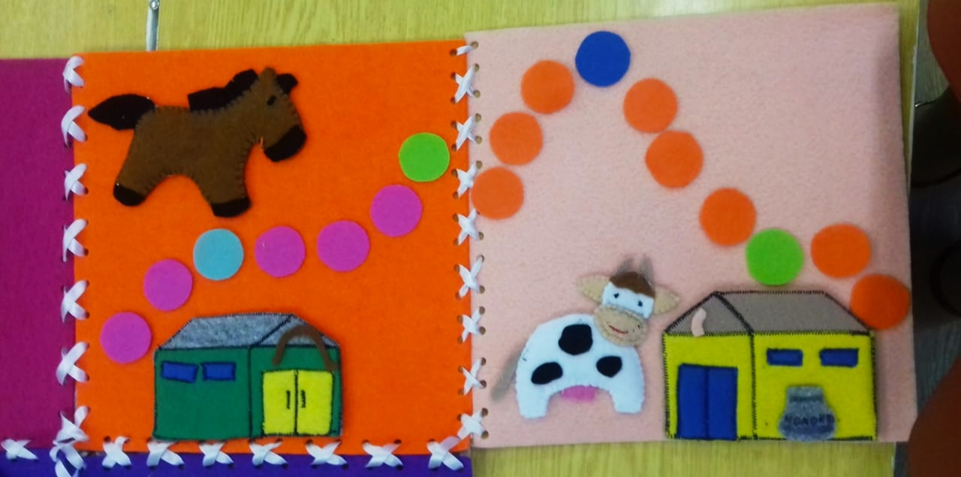
Дидактическая игра: «Реши правильно»
Цель: тренировка на сравнение чисел (больше, меньше или равно) в пределах десяти, развитие мышления, памяти.
Ход игры. Воспитатель предлагает дошкольнику неравенство, он должен правильно выполнить задание
Воспитанник, использует ( числовые крышки)
2 вариант: Воспитатель выкладывает цифру, а ребенок подбирает другую, приходит к правильному ответу
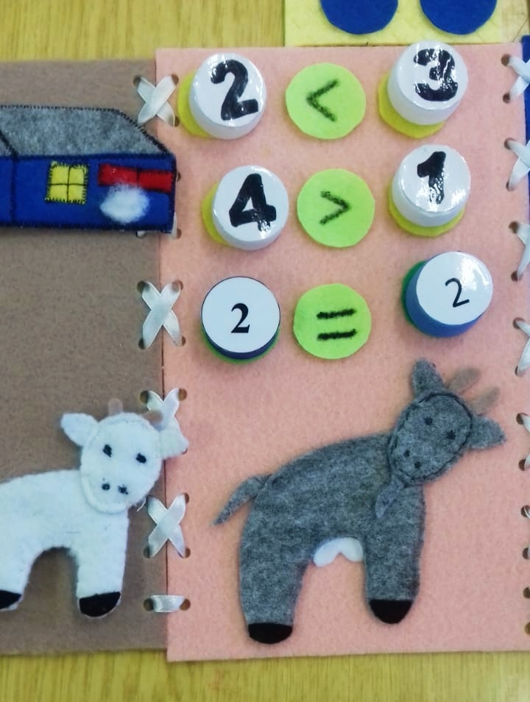
Игра: «Составь задачку»
Цель игры: Научить составлять арифметические задачи на вычитание и сложение. Решать их и "записывать " решение задачи.
Задачи: Закрепить представление детей старшего дошкольного возраста об арифметической задаче; умение выделять: условие, вопрос, решение, ответ; развивать внимание, память, логическое мышление.
Оборудование: домашние животные и их детеныши, числовые крышки.
Игровая задача: Составить задачу и «записать» решение с помощью числовых крышек и знаков.
Ход игры: Игра проводиться как индивидуально и группой Педагог предлагает составить задачу. Ребенок составляет задачу используя домашние животные и «записывает» решение, положив в кружочек крышечки с цифрами.
Игра: «Найди соседей»
1. Ребенок выбирает числовые крышечки, называет цифры, находит пропущенное число на игровом поле и закрывает пустое окошко. Использует слова: между, справа, слева, перед, после, за.
2. Игра в группе от 2 человек. Водящий показывает строчку и просит назвать пропущенное число. Например: «Какое число стоит между числами 4 и 6?», или « Какое число будет следующим …?» Игроки подбирают числовые крышки и показывают ее водящему. Задание можно сделать более интересным внеся элемент соревнования. Кто быстрее покажет или назовет недостающее число?
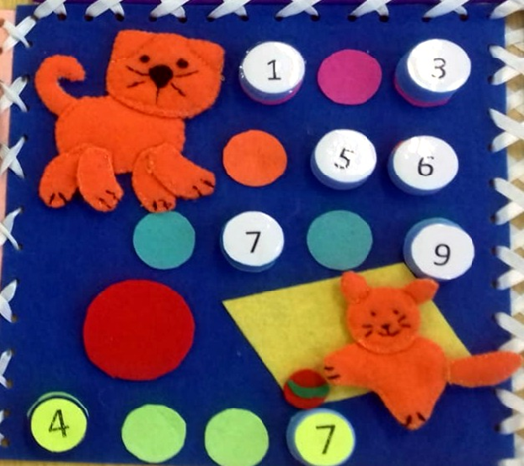

Игра «Домики»
Цель игры: закрепить состав числа до 10.
Материал: Домики с окошками Набор крышек с цифрами.
Ход игры: Цифра на крыше обозначает количество жильцов на каждом этаже. Ребёнок должен подобрать и поставить цифры (крышечки)
Второй вариант игры:
Воспитатель на каждом этаже ставит по одной цифре (крышке) ребёнок должен подобрать и поставить цифру на второе окошко, тем самым облегчая задание.
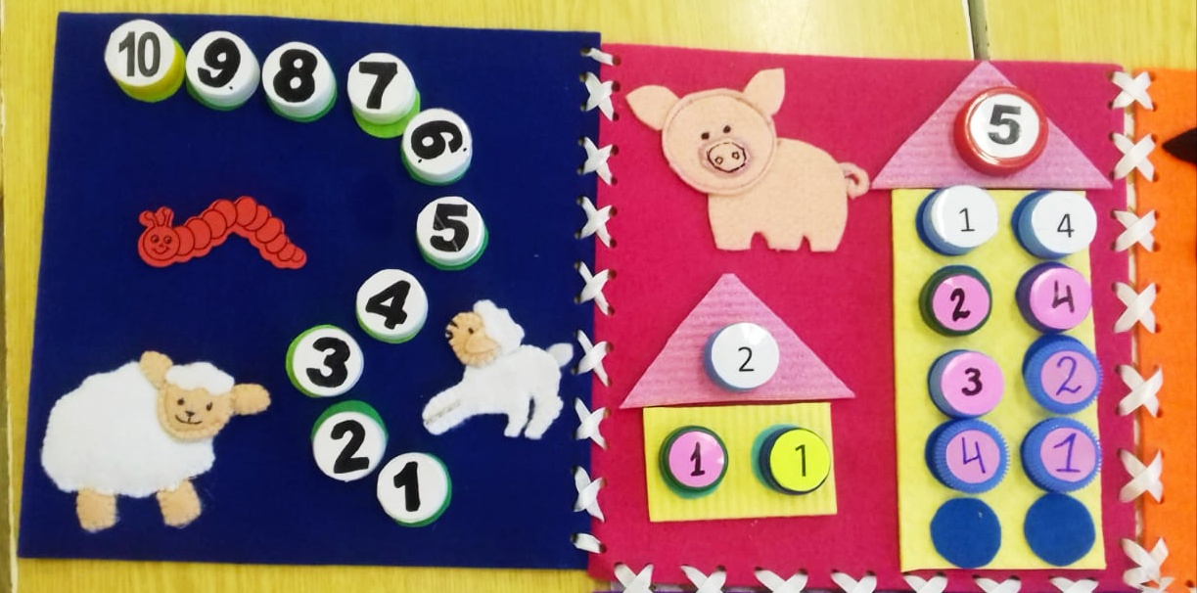
Дидактическая игра: «Математическая гусеница»
Данное пособие подходит, как для индивидуальной, так и для подгрупповой работы с детьми дошкольного возраста, для закрепления у дошкольников математических представлений и знаний.
Задачи:
Закреплять у детей дошкольного возраста знания числового
ряда, чисел предыдущего и последующего.
Совершенствовать умение считать в прямом и обратном порядке
(в пределах 10).
Закреплять знание цвета, формы, величины.
Расширять словарный запас детей.
Развивать внимание, сообразительность,
логическое мышление, мелкую моторику рук.
Игровые задания:
«Цифры по порядку»;
«Прямой счет»;
«Обратный счёт»;
«Какая (кие) цифра(ы) пропущена(ы)?»;
«Выложи гусеницу только зеленого. цвета ;


